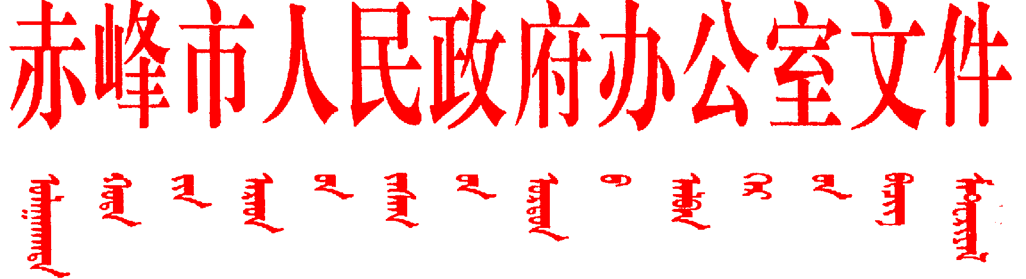

赤政办发〔2024〕31号

赤峰市人民政府办公室
关于印发《赤峰市民用机场净空环境
管理办法》的通知

各旗县区人民政府，市公安局、自然资源局、住房城乡建设局、体育局，市气象局、无线电管理处，有关企事业单位：
经市人民政府同意，现将修订后的《赤峰市民用机场净空环境管理办法》印发给你们，请结合实际，认真贯彻落实。2013年5月24日印发的《赤峰市民用机场净空环境管理办法》（赤政办字〔2013〕107号）同时废止。

2024年5月30日
（此件主动公开）

赤峰市民用机场净空环境管理办法

第一章 总则
第一条 为进一步加强赤峰市民用机场净空环境保护工作，确保飞行安全，依据《中华人民共和国民用航空法》、《民用机场管理条例》、《运输机场运行安全管理规定》、《内蒙古自治区民用机场管理办法》、《民用机场飞行区技术标准》、《运输机场净空保护管理办法》、《民用机场净空保护区域内建设项目净空审核管理办法》、《民航局关于运输机场空飘物防治的指导意见(试行) 》、《民用机场净空障碍物遮蔽原则应用指南》等有关法律、法规、规章、规范性文件和标准，结合本市实际，制定本办法。
第二条 机场管理机构具体负责本市民用机场净空环境日常管理。运输机场净空保护区域是指机场跑道基准点为圆心，水平半径55公里的空间区域，所在地各级人民政府及自然资源、住建、公安、气象、无线电等管理部门应按照各自职责，做好机场净空环境保护工作。
第二章 基本要求
第三条 机场管理机构负责编制、修订机场总规，编制机场保护区域图、障碍物限制图、障碍物图-A型。依法划定的机场净空图，报市人民政府或自然资源、住建、公安和无线电管理等部门备案。
第四条 本市民用机场净空保护区域范围确定后，由保护区县级以上人民政府通过当地主流媒体或政府门户网站发布公告。
第五条 本市民用机场总体规划纳入市国土空间总体规划，机场净空保护区域所在地自然资源主管部门负责在编制国土空间总体规划和办理规划许可时按规定做好机场净空保护工作。
第六条 向民航管理部门申报的有关净空保护的建设项目，有安装航空障碍灯要求时建设单位在建设项目竣工验收前应征得机场管理机构意见。经民航管理部门审批的建设项目根据其批复要求设置航空障碍灯和标志，并使其保持正常状态。
第七条 机场管理机构负责定期检查和协调机场的净空保护状况，发现可能影响飞行安全的建（构）筑物、灯光、升空物体（含空飘物）或其他障碍物时，应及时制止，制止无效的，及时报告公安、住建、自然资源等有关部门。
第八条 任何单位和个人，在本市民用机场净空保护区域和电磁环境保护区内禁止从事下列活动：
（一）修建可能在空中排放大量烟雾、粉尘、火焰、废气而 影响飞行安全的建筑物、构筑物或者设施；
（二）修建靶场、强烈爆炸物仓库等影响飞行安全的建筑物、 构筑物或者设施；
（三）修建不符合机场净空要求的建筑物、构筑物或者设施；
（四）设置影响机场目视助航设施使用或者民用航空器驾驶 员视线的灯光、激光、标志、物体；
（五）种植影响飞行安全或者影响机场助航设施使用的植物；
（六）放飞影响飞行安全的鸟类动物以及升放无人驾驶的自由气球、系留气球和其他物体；
（七）修建影响机场电磁环境的建筑物、构筑物或者设施；
（八）设置易吸引鸟类及其他动物的露天垃圾场、屠宰场、 养殖场等场所；
（九）焚烧产生大量烟雾的农作物秸秆、垃圾等物质，或者 燃放烟花、焰火；
（十）其他可能影响飞行安全的情形或者活动。
第三章 净空审核程序
第九条 在机场净空保护区域内规划建设项目时，按照《民用机场净空保护区域内建设项目净空审核管理办法》，充分利用机场参考高度图，开展建设项目净空审核工作。
第十条 在距机场跑道中心线两侧10公里，跑道端外20公里区域外，机场基准点为圆心半径55公里区域范围内可能影响机场净空环境的高大建（构）筑物或者其他设施按照《民用机场净空保护区域内建设项目净空审核管理办法》应向民航地区管理局进行报审，地方民航机场应向自然资源等管理单位定期收集该区域的高大物体相关信息。
第十一条 机场净空保护区域内发生影响飞行安全的新增障碍物或者升空物体（含空飘物）时，地方政府、属地公安和机场管理机构等应当及时采取有效措施消除危险，相关单位和个人应当予以配合，取消影响航空飞行安全的行为。
第十二条 在机场净空保护区内施放升空物体（含空飘物)和大型烟花爆竹时必须先向属地公安申请备案，并事前征得机场管理机构意见，并按照批复时间和地点进行施放。
第四章 其他
第十三条 因重大庆典活动确需在民用机场净空保护区域内升、施放气球、风筝等升空物体的，应当事前向机场管理机构提出书面申请，由机场管理机构做出是否批准的书面答复。升放气球等升空物体活动按法律法规规定，需要经气象主管机构审批的，还应按规定向气象主管机构提出申请。
第十四条 任何单位和个人违反本办法，在依法划定的本市机场范围内和机场净空保护区域内修建、种植或设置影响航空飞行安全的建筑物、构筑物、树木、灯光和其它障碍物体的，由市人民政府责令清除，由此造成的损失，由修建、种植或者设置该障碍物的单位和个人依法承担赔偿责任。
第十五条 本办法所称机场管理机构是指依法组建的或者受委托的负责机场安全和运营管理的具有法人资格的机构。
第十六条 本办法由赤峰市人民政府办公室负责解释。
第十七条 本办法自公布之日起施行。

赤峰市人民政府办公室秘书二科 | 2024年5月30日印发

